Il suono dello spazio pubblico. Installazione sonora e arte pubblica.
conversazione di Emanuele Rinaldo Meschini
interventi di Elena Tammaro, Adriana Torregrossa e Gli impresari
streaming sui canali Facebook e YouTube di Trieste Contemporanea
giovedì 22 aprile 2021 ore 18.30

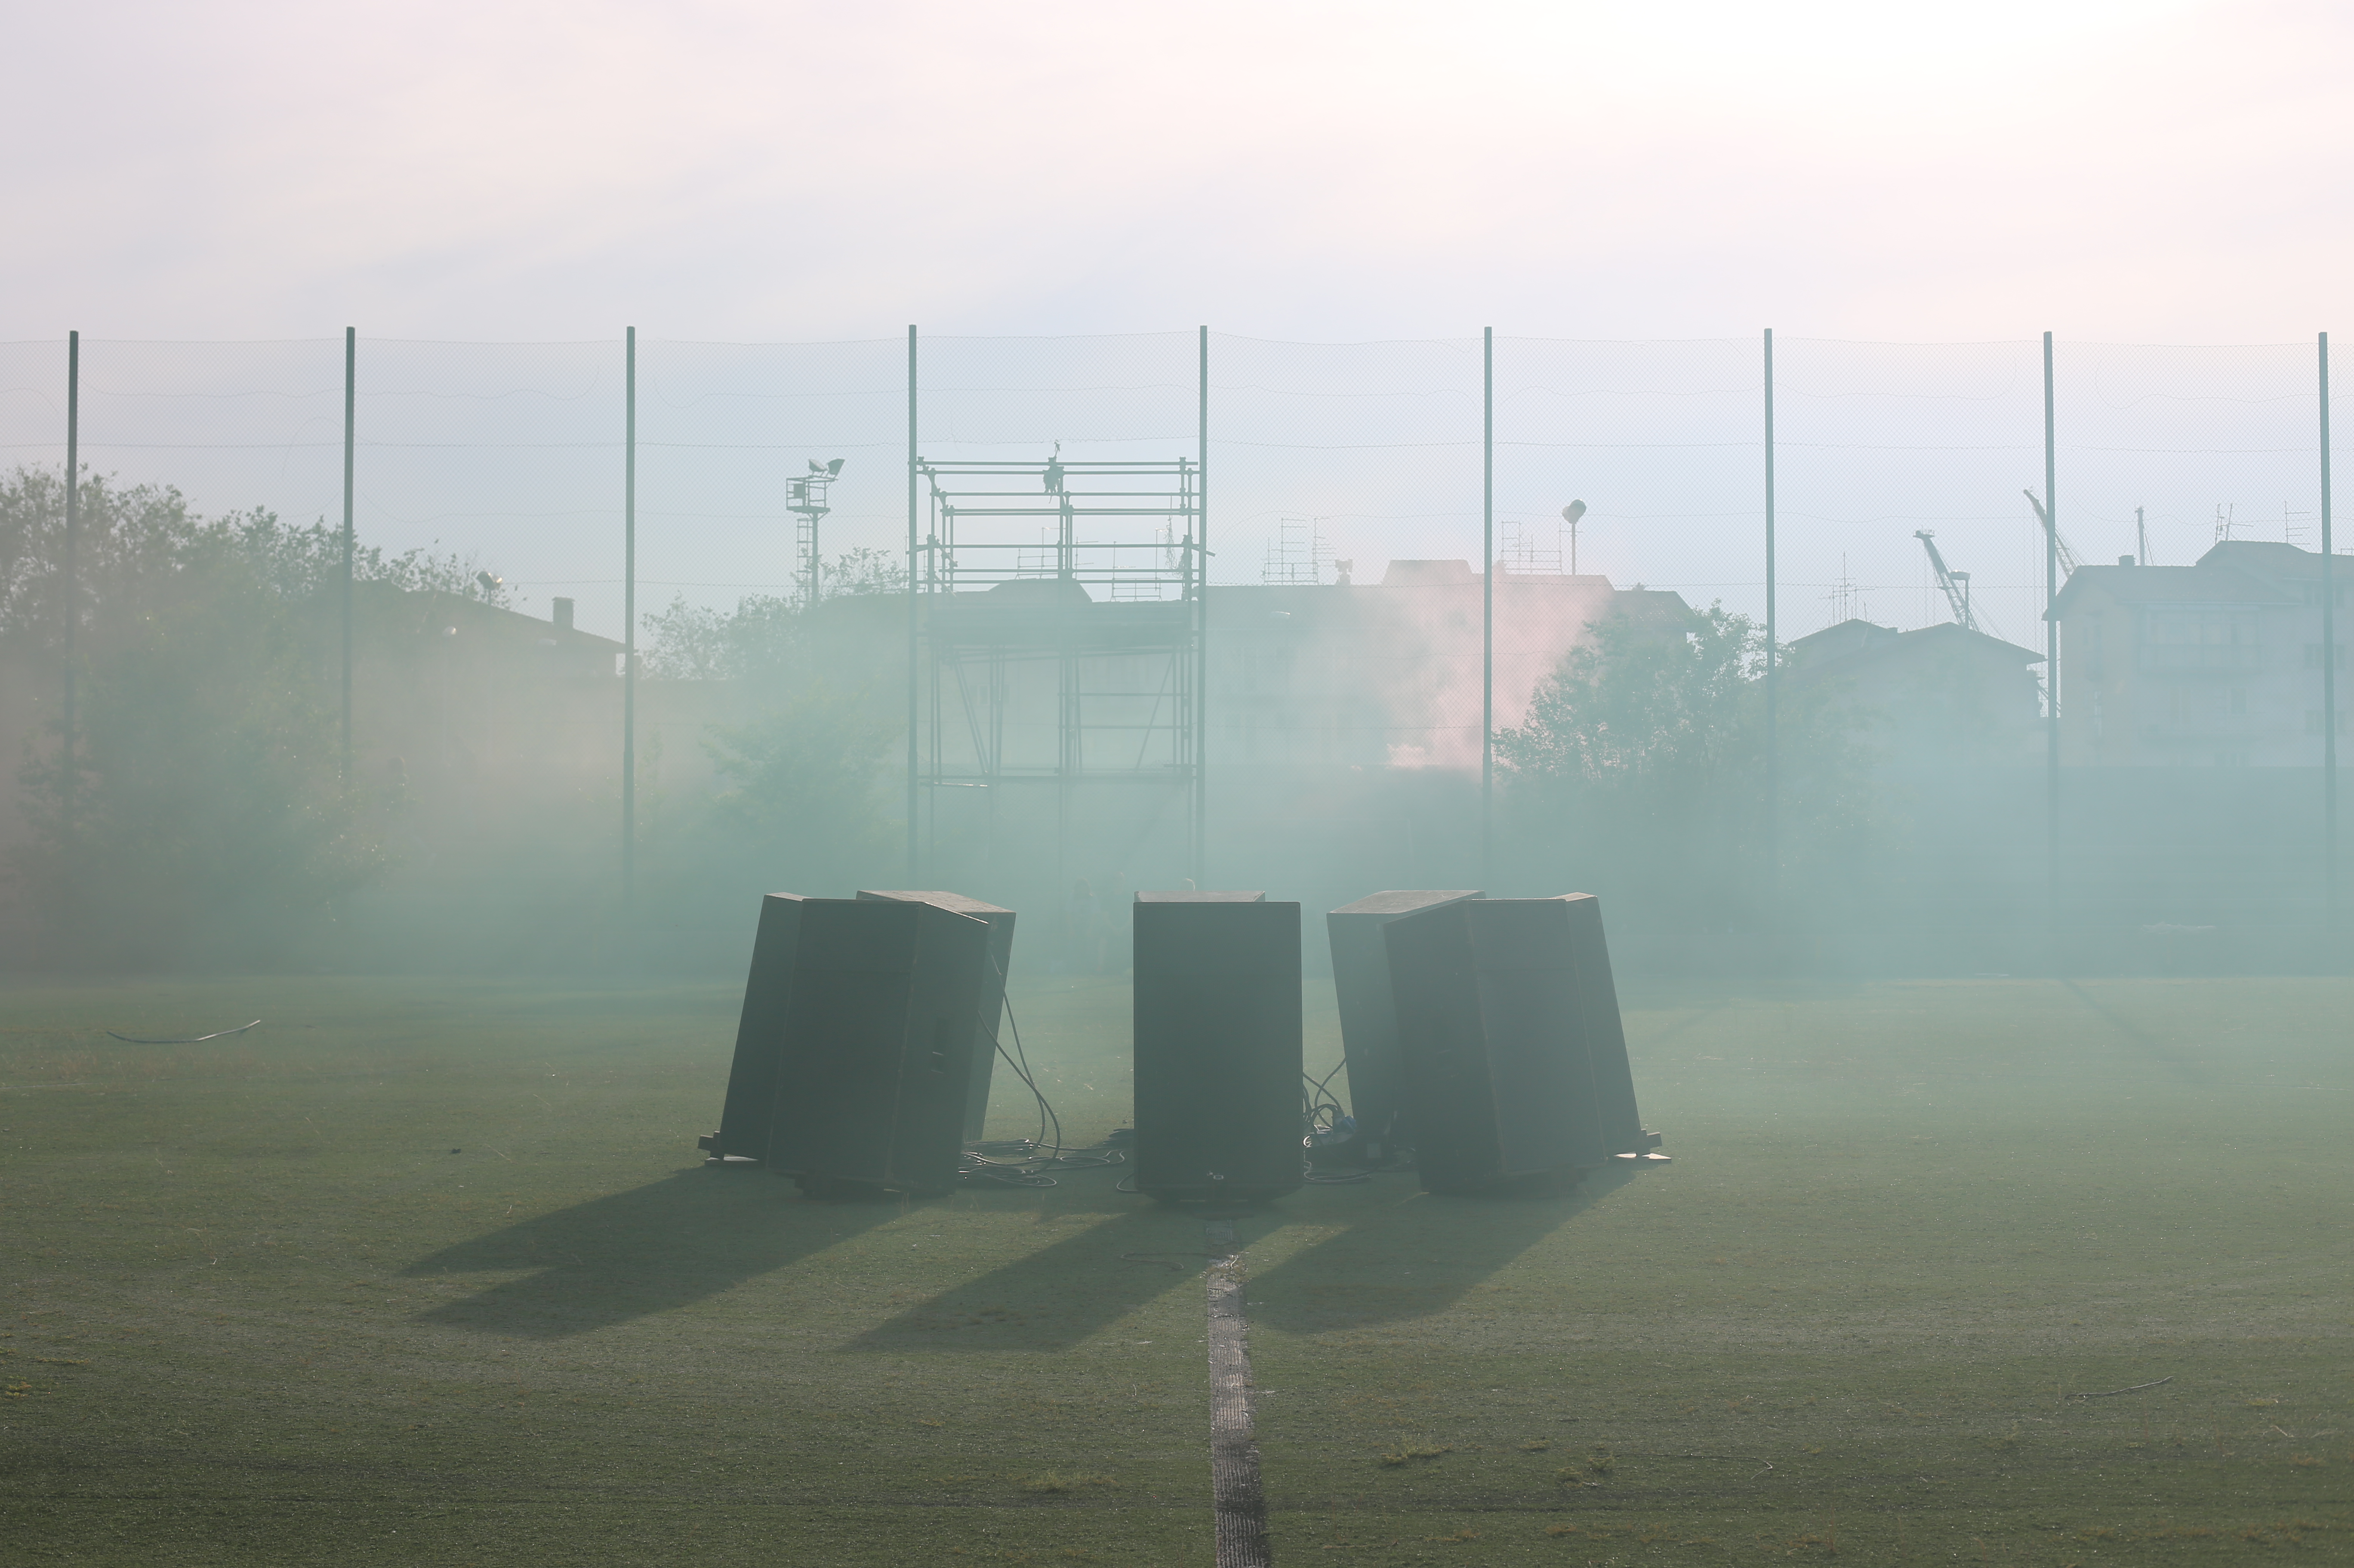
Autopalo + Gli Impresari, Il Posticipo, 2019, intervento artistico per lo Stadio Giorgio Ferrini, Trieste
foto: Marco Di Giuseppe

Trieste Contemporanea vi invita a partecipare a “Il suono dello spazio pubblico. Installazione sonora e arte pubblica.” giovedì 22 aprile 2021 alle ore 18.30.
Il progetto fa parte dell’indagine Dal monumento al momento partecipato. Sviluppi dell’arte pubblica italiana, ricerca di Emanuele Rinaldo Meschini realizzata grazie a Italian Council (IX edizione, 2020), programma di promozione internazionale dell’arte italiana della Direzione Generale Creatività Contemporanea del Ministero per i Beni e le Attività Culturali e per il Turismo.

Lo studio di Meschini si propone di analizzare lo spostamento avvenuto all’interno dell’arte pubblica: dal monumento come oggetto fisico e autoriale alla azione partecipata come forma di montaggio in grado di ridefinire e discutere lo spazio pubblico.
Sulla scia delle operazioni statunitensi di Socially Engaged Art degli anni ’90 e grazie all’impulso di bandi e concorsi, la pratica italiana dell’arte pubblica si è infatti sviluppata fino a comprendere oggi la particolare rielaborazione del concetto di territorio e comunità come dimensione allargata e partecipata di spazio pubblico.
All’incontro triestino discuteranno questi temi con Emanuele Rinaldo Meschini l’artista Adriana Torregrossa, il collettivo Gli Impresari e la manager culturale Elena Tammaro. Torregrossa illustrerà anche il suo intervento pubblico per il mercato di Porta Palazzo (Torino, 1999). Gli Impresari, chiamati assieme a Emanuele Rinaldo Meschini (in qualità di ricercatore/artista) a proporre un intervento sulla memoria del quartiere di Ponziana e del suo passato calcistico nel campionato jugoslavo all’interno del progetto Creative Living Lab (Mibact, 2018-2019) promosso dall’associazione Kallipolis, descriveranno le modalità di questo intervento.

Nell’incontro saranno discussi passaggi metodologici e tecniche sviluppate da artisti/curatori, ultime tendenze critiche e la connessione italiana con le social practices internazionali, ma anche la particolarità della “scuola” italiana di arte pubblica.

La conversazione sarà trasmessa sui canali Facebook e YouTube di Trieste Contemporanea.

Emanuele Rinaldo Meschini
Critico d’arte, si occupa delle tematiche relative allo spazio pubblico nelle sue dinamiche sociali e artistiche. Consegue il dottorato in Storia delle Arti all’Università Ca’ Foscari di Venezia con una tesi sulle pratiche socially engaged tra Stati Uniti e Italia. Nel 2016 insieme all’artista Luca Resta e al sound engineer Luca Severino avvia il progetto Autopalo che indaga le dinamiche della partecipazione attraverso lo strumento del gioco del calcio.

Gli Impresari (Edoardo Aruta, Marco Di Giuseppe, Rosario Sorbello) è un collettivo artistico nato nel 2014. Il lavoro del gruppo è stato presentato presso musei e fondazioni quali Tenuta dello Scompiglio (Lucca), Cabaret Voltaire - Manifesta 11 (Zurigo) e Museo MACRO (Roma).

Adriana Torregrossa
Nel 1989 si laurea prima al DAMS di Bologna e poi all'Accademia di Belle Arti (corso di Pittura di Alberto Garutti), per il cui esame finale presenta l’opera realizzata per la sua prima mostra, allo Studio la Città di Verona nel 1994. Nel 1999 partecipa alle residenze “Oreste 0”; “Oreste1”; “Oreste 2” e nello stesso anno realizza l’intervento urbano, Art.2, in Piazza di Porta Palazzo a Torino a cura di a.titolo. Ha esposto presso l’Istituto italiano di Cultura Addis Abeba (2017) e presso la Ruskin Gallery di Cambridge (2018).

Elena Tammaro
Co-founder and Art Director a Creaa Snc. Dal 2006 si occupa di arte contemporanea interessandosi in particolare ai temi della partecipazione, comunicazione integrata e nuovi media. Nel 2013 fonda Creaa assieme a Federica Manaigo, un’impresa culturale che si pone come ambizioso obiettivo quello di stimolare nuovi paradigmi nella definizione delle collaborazioni fra arte e impresa. Dal 2015 al 2018 è stata membro del Consiglio d’Amministrazione della Fondazione Teatro Nuovo Giovanni da Udine.

